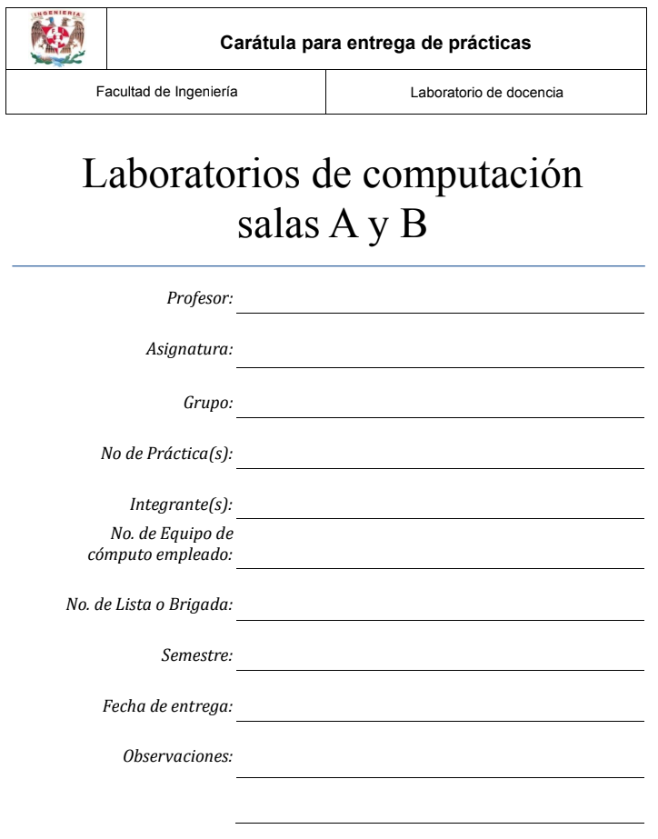

Laboratorios de computación

salas A y B

|  |  |
| --- | --- |
| *Profesor:* | *Ing. Dulce Monica Castillo Corona* |
| *Asignatura:* | *Fundamentos de Programación* |
| *Grupo:* | *08* |
| *No de Práctica(s):* | *01* |
| *Integrante(s):* | *Alfaro Fernández Azul Muñoz Ng Gustavo Núñez Luna Aranza Abril Terán Hernández Aldo* |
| *No. de Equipo de cómputo empleado:* | 41,42,43,44,45 |
| *No. de Lista o Brigada:* | 11 |
| *Semestre:* | 2020-1 |
| *Fecha de entrega:* | 12/Agosto/2019 |
| *Observaciones:* |  |
|  |  |

CALIFICACIÓN: __________

1.- Buscar un ***libro*** sobre el lenguaje de programación **ARDUINO**, poner liga y breve descripción del contenido.

Liga: <http://cienciesvirtuals.com/wp-content/uploads/2016/11/Arduino_Curso_Practico_de_Formacion.pdf>

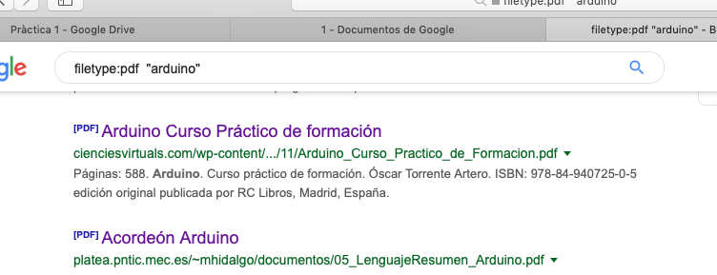

Descripción: El documento contiene conceptos teóricos y representaciones gráficas acerca de arduino, sus componentes y las características individuales de estos. También ofrece una breve historia y comparativos de sus anteriores modelos, así como indicaciones sobre la instalación de su software y descripciones de sus comandos. Comparte posibles librerías y las salidas y entradas que pueden utilizarse, incluyendo los usos de estas.

2. Buscar una ***tesis*** que ocupe el lenguaje de programación del punto anterior, que pertenezca a la Facultad de ingeniería (UNAM), poner liga y breve descripción.

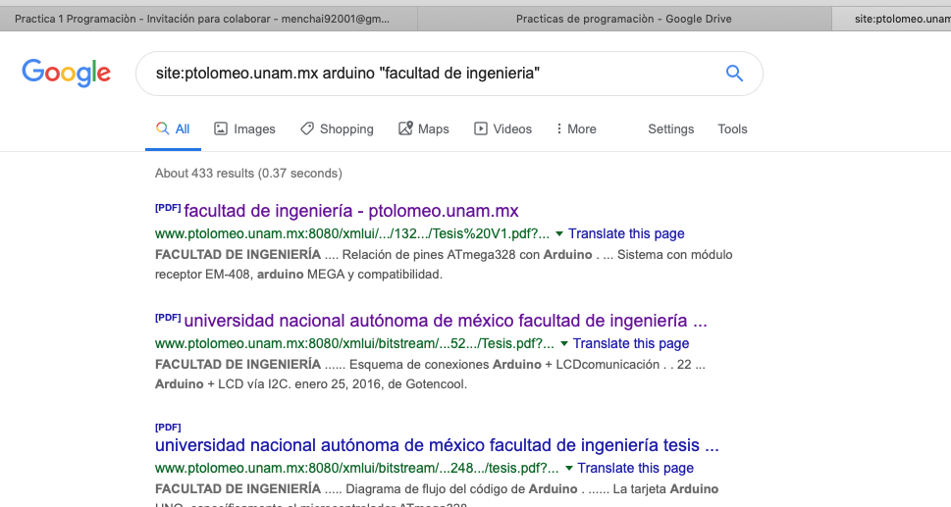

Liga:<http://www.ptolomeo.unam.mx:8080/xmlui/bitstream/handle/132.248.52.100/5750/Tesis.pdf?sequence=1>

Descripción: La tesis contiene información teórica y procedimental del desarrollo de un sistema de adquisición de datos de propósito general que sirve para visualizar la información en un entorno web y poder almacenarla en una base de datos y de esta manera generar un reporte general que nos puede ayudar en un futuro, este utiliza las microcomputadoras Arduino y Raspberry para su funcionamiento, además de que nos menciona de que el dispositivo se encuentra diseñado incluso para ser manipulado por cualquier tipo de personas incluso sin ser experto en la materia de computación.

3.-Buscar un ***artículo*** sobre una aplicación de tu carrera en el lenguaje de programación visto en el punto 1.

Descripción: Se muestran diversos proyectos que se podrían aplicar tanto de manera cotidiana como de una manera más específica.

Liga: [***https://www.xataka.com/makers/13-proyectos-asombrosos-con-arduino-para-ponerte-a-prueba-y-pasar-un-gran-rato***](https://www.xataka.com/makers/13-proyectos-asombrosos-con-arduino-para-ponerte-a-prueba-y-pasar-un-gran-rato)

4.-Mostrar 3 códigos en diferentes lenguajes de programación para desarrollar un sistema de ecuaciones.

**C++**

#include <iostream>

using namespace std;

void main()

{

int opcion,repetir=1;

float matriz2x3[2][3],matriz3x4[3][4],x,y,z;

do

{

cout<<"Este programa resuleve sistemas ecuaciones, de 2 y 3 incognitas"<<endl;

cout<<"Para resolver un sistema de 2 incognitas Presiona 1"<<endl;

cout<<"Para resolver un sistema de 3 incognitas Presiona 2"<<endl;

cout<<"Opci\xA2n: ";

cin>>opcion;

while(opcion<1||opcion>2)

{

cout<<endl<<"Seleccione una opci\xA2n valida"<<endl;

cout<<"Opci\xA2n: ";

cin>>opcion;

}

system("cls");

switch(opcion)

{

case 1:

cout<<"Primera Ecuaci\xA2n"<<endl<<endl;

cout<<"Ingrese el coeficiente de x: ";

cin>>matriz2x3[0][0];

cout<<endl;

cout<<"Ingrese el coeficiente de y: ";

cin>>matriz2x3[0][1];

cout<<endl;

cout<<"Ingrese el valor del termino independiente: ";

cin>>matriz2x3[0][2];

cout<<endl;

cout<<"Segunda Ecuaci\xA2n"<<endl<<endl;

cout<<"Ingrese el coeficiente de x: ";

cin>>matriz2x3[1][0];

cout<<endl;

cout<<"Ingrese el coeficiente de y: ";

cin>>matriz2x3[1][1];

cout<<endl;

cout<<"Ingrese el valor del termino independiente: ";

cin>>matriz2x3[1][2];

cout<<endl;

//Resolviendo sistema con base en metodo de Gauss-Jordan

matriz2x3[0][1]=matriz2x3[0][1]/matriz2x3[0][0];

matriz2x3[0][2]=matriz2x3[0][2]/matriz2x3[0][0];

matriz2x3[0][0]=matriz2x3[0][0]/matriz2x3[0][0];// Se hace 1

//----------------------------------------------

matriz2x3[1][1]=((-matriz2x3[1][0])*matriz2x3[0][1])+matriz2x3[1][1];

matriz2x3[1][2]=((-matriz2x3[1][0])*matriz2x3[0][2])+matriz2x3[1][2];

matriz2x3[1][0]=((-matriz2x3[1][0])*matriz2x3[0][0])+matriz2x3[1][0];// Se hace 0

//-------------------------------------------------------------------

matriz2x3[1][2]=matriz2x3[1][2]/matriz2x3[1][1];//Solucion variable y

matriz2x3[1][1]=matriz2x3[1][1]/matriz2x3[1][1];

//----------------------------------------------

matriz2x3[0][2]=((-matriz2x3[0][1])*matriz2x3[1][2])+matriz2x3[0][2];//Solucion variable x

matriz2x3[0][1]=((-matriz2x3[0][1])*matriz2x3[1][1])+matriz2x3[0][1];

//-------------------------------------------------------------------

x=matriz2x3[0][2];

y=matriz2x3[1][2];

cout<<"Soluci\xA2n: "<<endl;

cout<<"\tx="<<x<<endl;

cout<<"\ty="<<y<<endl;

break;

case 2:

cout<<"Primera Ecuaci\xA2n"<<endl<<endl;

cout<<"Ingrese el coeficiente de x: ";

cin>>matriz3x4[0][0];

cout<<endl;

cout<<"Ingrese el coeficiente de y: ";

cin>>matriz3x4[0][1];

cout<<endl;

cout<<"Ingrese el coeficiente de z: ";

cin>>matriz3x4[0][2];

cout<<endl;

cout<<"Ingrese el valor del termino independiente: ";

cin>>matriz3x4[0][3];

cout<<endl;

cout<<"Segunda Ecuaci\xA2n"<<endl<<endl;

cout<<"Ingrese el coeficiente de x: ";

cin>>matriz3x4[1][0];

cout<<endl;

cout<<"Ingrese el coeficiente de y: ";

cin>>matriz3x4[1][1];

cout<<endl;

cout<<"Ingrese el coeficiente de z: ";

cin>>matriz3x4[1][2];

cout<<endl;

cout<<"Ingrese el valor del termino independiente: ";

cin>>matriz3x4[1][3];

cout<<endl;

cout<<"Tercera Ecuaci\xA2n"<<endl<<endl;

cout<<"Ingrese el coeficiente de x: ";

cin>>matriz3x4[2][0];

cout<<endl;

cout<<"Ingrese el coeficiente de y: ";

cin>>matriz3x4[2][1];

cout<<endl;

cout<<"Ingrese el coeficiente de z: ";

cin>>matriz3x4[2][2];

cout<<endl;

cout<<"Ingrese el valor del termino independiente: ";

cin>>matriz3x4[2][3];

cout<<endl;

//Resolviendo sistema con base en metodo de Gauss-Jordan

matriz3x4[0][1]=matriz3x4[0][1]/matriz3x4[0][0];

matriz3x4[0][2]=matriz3x4[0][2]/matriz3x4[0][0];

matriz3x4[0][3]=matriz3x4[0][3]/matriz3x4[0][0];

matriz3x4[0][0]=matriz3x4[0][0]/matriz3x4[0][0];// Se hace 1

//----------------------------------------------

matriz3x4[1][1]=((-matriz3x4[1][0])*matriz3x4[0][1])+matriz3x4[1][1];

matriz3x4[1][2]=((-matriz3x4[1][0])*matriz3x4[0][2])+matriz3x4[1][2];

matriz3x4[1][3]=((-matriz3x4[1][0])*matriz3x4[0][3])+matriz3x4[1][3];

matriz3x4[1][0]=((-matriz3x4[1][0])*matriz3x4[0][0])+matriz3x4[1][0];// Se hace 0

matriz3x4[2][1]=((-matriz3x4[2][0])*matriz3x4[0][1])+matriz3x4[2][1];

matriz3x4[2][2]=((-matriz3x4[2][0])*matriz3x4[0][2])+matriz3x4[2][2];

matriz3x4[2][3]=((-matriz3x4[2][0])*matriz3x4[0][3])+matriz3x4[2][3];

matriz3x4[2][0]=((-matriz3x4[2][0])*matriz3x4[0][0])+matriz3x4[2][0];// Se hace 0

//-------------------------------------------------------------------

matriz3x4[1][2]=matriz3x4[1][2]/matriz3x4[1][1];

matriz3x4[1][3]=matriz3x4[1][3]/matriz3x4[1][1];

matriz3x4[1][1]=matriz3x4[1][1]/matriz3x4[1][1];// Se hace 1

//----------------------------------------------

matriz3x4[0][2]=((-matriz3x4[0][1])*matriz3x4[1][2])+matriz3x4[0][2];

matriz3x4[0][3]=((-matriz3x4[0][1])*matriz3x4[1][3])+matriz3x4[0][3];

matriz3x4[0][1]=((-matriz3x4[0][1])*matriz3x4[1][1])+matriz3x4[0][1];// Se hace 0

matriz3x4[2][2]=((-matriz3x4[2][1])*matriz3x4[1][2])+matriz3x4[2][2];

matriz3x4[2][3]=((-matriz3x4[2][1])*matriz3x4[1][3])+matriz3x4[2][3];

matriz3x4[2][1]=((-matriz3x4[2][1])*matriz3x4[1][1])+matriz3x4[2][1];// Se hace 0

//-------------------------------------------------------------------

matriz3x4[2][3]=matriz3x4[2][3]/matriz3x4[2][2];//Solucion variable z

matriz3x4[2][2]=matriz3x4[2][2]/matriz3x4[2][2];

//-------------------------------------------------------------------

matriz3x4[0][3]=((-matriz3x4[0][2])*matriz3x4[2][3])+matriz3x4[0][3];//Solucion variable x

matriz3x4[0][2]=((-matriz3x4[0][2])*matriz3x4[2][2])+matriz3x4[0][2];

matriz3x4[1][3]=((-matriz3x4[1][2])*matriz3x4[2][3])+matriz3x4[1][3];//Solucion variable y

matriz3x4[1][2]=((-matriz3x4[1][2])*matriz3x4[2][2])+matriz3x4[1][2];

//-------------------------------------------------------------------

x=matriz3x4[0][3];

y=matriz3x4[1][3];

z=matriz3x4[2][3];

cout<<"Soluci\xA2n: "<<endl;

cout<<"\tx="<<x<<endl;

cout<<"\ty="<<y<<endl;

cout<<"\tz="<<z<<endl;

break;

}

cout<<"Para realizar otro calculo presione 1, para salir presione 0"<<endl;

cout<<"Opci\xA2n: ";

cin>>repetir;

while (repetir<0||repetir>1)

{

cout<<endl<<"Ingrese una opci\xA2n valida"<<endl;

cout<<"Opci\xA2n: ";

cin>>repetir;

}

system("cls");

}while(repetir==1);

}

**JAVA**

DefInt A-Z

'-------------------------------------------------------------------------

'Solución de Ecuaciones Lineales

'Sintaxis

'Argumentos:

'A(): Arreglo bidimensional que contiene la matriz

'C(): Arreglo unidimensional que entregará la solución.

'Por Ing. Harvey Triana, Petrosoft Co., 1996

'-------------------------------------------------------------------------

Static Function Gauss(ByRef A() As Double, ByRef C() As Double) As Boolean

Dim Tem As Double, Sum As Double, i, l, j, k, n, m

On Error GoTo Gauss_Err

n = UBound(C)

m = n + 1

For l = 1 To n - 1

j = l

For k = l + 1 To n

If (Abs(A(j, l)) >= Abs(A(k, l))) Then

Else j = k

End If

Next

If Not (j = l) Then

For i = 1 To m

Tem = A(l, i)

A(l, i) = A(j, i)

A(j, i) = Tem

Next

End If

For j = l + 1 To n

Tem = A(j, l) / A(l, l)

For i = 1 To m

A(j, i) = A(j, i) - Tem * A(l, i)

Next

Next

Next

C(n) = A(n, m) / A(n, n)

For i = 1 To n - 1

j = n - i

Sum = 0

For l = 1 To i

k = j + l

Sum = Sum + A(j, k) * C(k)

Next

C(j) = (A(j, m) - Sum) / A(j, j)

Next

Gauss = True

'HT©

Exit Function

Gauss_Err: Gauss = False

End Function

'------------------------------------------------------------------------------

'Ejemplo sencillo de cómo usar Gauss. Salida a la ventana Debug

'------------------------------------------------------------------------------

Private Sub EjemploSencillo()

'El siguiente sistema de ecuaciones lineales que debe ser resuelto:

'|1 1 1 6|

'|1 0 1 4|

'|1 1 0 3|

Dim Sistema(1 To 3, 1 To 4) As Double

Dim Solución(1 To 3) As Double

Sistema(1, 1) = 1: Sistema(1, 2) = 1: Sistema(1, 3) = 1: Sistema(1, 4) = 6

Sistema(2, 1) = 1: Sistema(2, 2) = 0: Sistema(2, 3) = 1: Sistema(2, 4) = 4

Sistema(3, 1) = 1: Sistema(3, 2) = 1: Sistema(3, 3) = 0: Sistema(3, 4) = 3

If Gauss(Sistema(), Solución()) Then

Debug.Print "Solución:"

Debug.Print "C1 = "; Solución(1)

Debug.Print "C2 = "; Solución(2)

Debug.Print "C3 = "; Solución(3)

Stop

Else

MsgBox "El sistema de ecuaciones no tiene solución..."

End If

End Sub

**PYTHON**

**from** sys **import** argv

script, a, b, c, d, e, f **=** argv

a **=** float(a)

b **=** float(b)

c **=** float(c)

d **=** float(d)

e **=** float(e)

f **=** float(f)

det **=** a **\*** e **-** b **\*** d

**if** det **!=** 0 :

x **=** (e **\*** c **-** b **\*** f) **/** det

y **=** (a **\*** f **-** d **\*** c) **/** det

**print** "La solucion al sistema es x= %d e y= %d" **%** (x, y)

**else** :

m **=** d **/** a

**if** m **\*** c **==** f :

**print** "El sistema tiene infinitas soluciones"

**else**:

**print** "El sistema no tiene soluciones"

5.-Hacer una impresión de pantalla de la gráfica de las siguientes ecuaciones:

1. x3+y3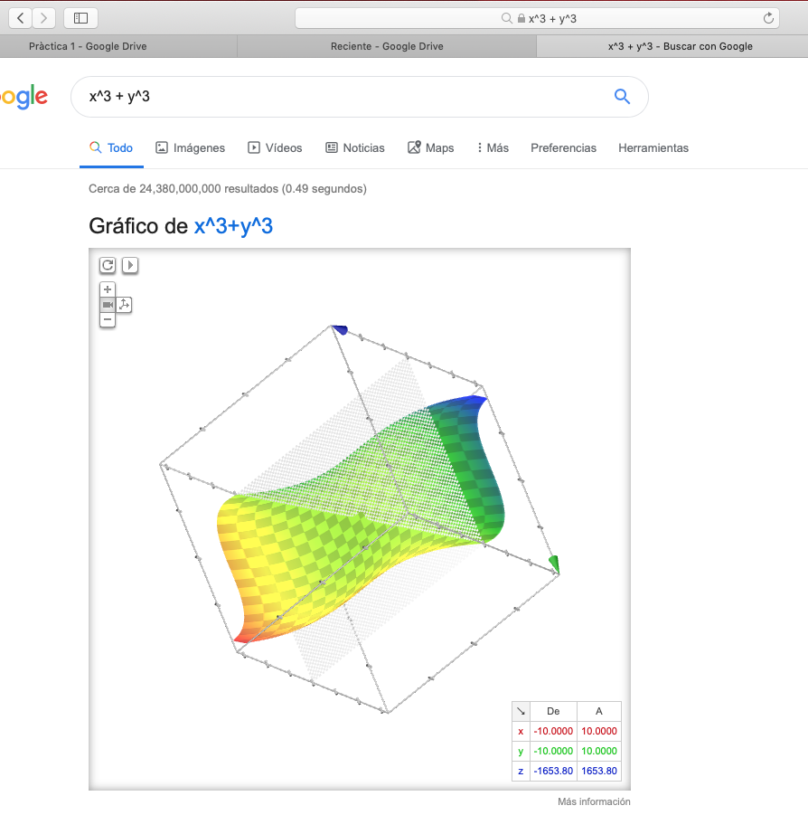
2. 5x2+2x-3
3. sin x

A.

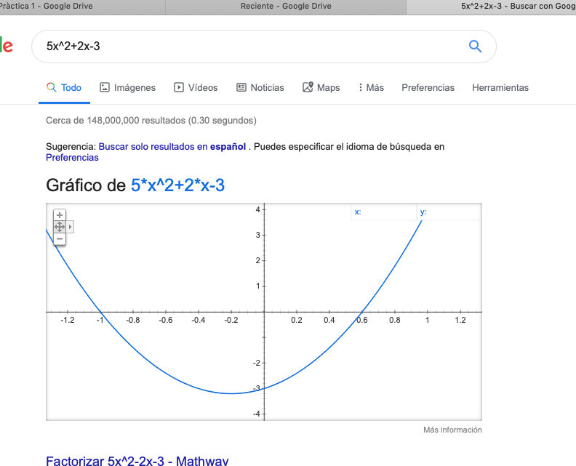

B.

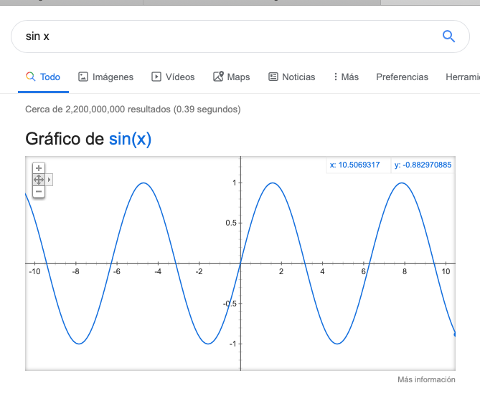

C.

6. Revisar el paseo virtual de la Biblioteca Central de la UNAM (ámbito académico)y describirlo.

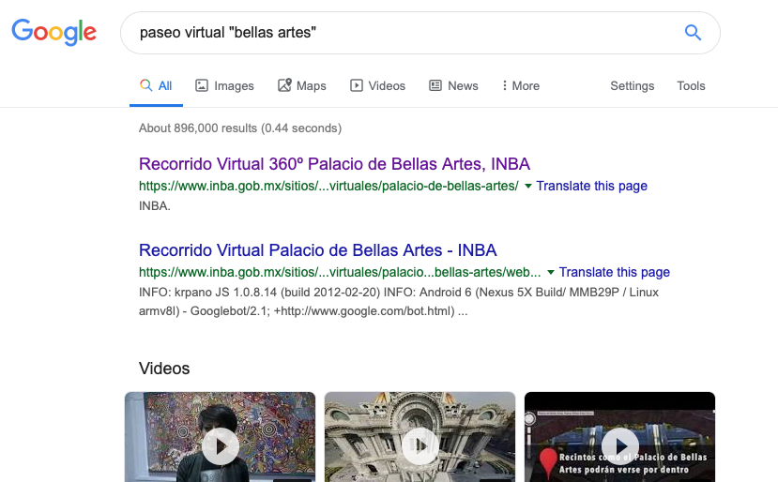

Descripción:

Dentro del paseo virtual del palacio de bellas artes, en primera instancia podemos observar el exterior y los alrededores del mismo palacio dándonos la posibilidad de verlos desde los puntos: oeste, este, norte y frontal.

Al entrar se observa el vestíbulo en donde se nos da la opción de entrar a una sala llamada “rincón del tiempo” o subir la escalera y de esta manera entrar ya sea al teatro nacional, sala internacional, sala justino fernández, la librería o el restaurante.

Ingresando al teatro nacional este no da la posibilidad de poder observar el mismo teatro desde los que es el palco presidencial, la planta principal, 2 piso y tercer piso del teatro, así como también una vista desde el mismo escenario. Además se nos da la posibilidad de poder observar con mayor detalle la mecánica de piso que tiene el mismo teatro.

Estando en el primer piso del palacio podemos acceder mediante la misma visita a las salas nacionales (esculturas) , Diego Rivera (piezas artísticas del autor) y la sala Manuel M. Ponce (auditorio).

En el segundo piso podemos encontrar algunos de los murales realizados por varios de los muralistas famosos de México de los cuales algunos de ellos son: David Alfaro Siqueiros, Rufino Tamayo, entre otros. Asi como tambien en este piso podemos entrar a salas dedicadas a algunos de estos mismo artistas donde de igual manera se encuentran algunas piezas artísticas realizadas por los mismos autores.

7.- Investigar 3 ligas de paseos virtuales y describirlas.

**Museo Soumaya:**

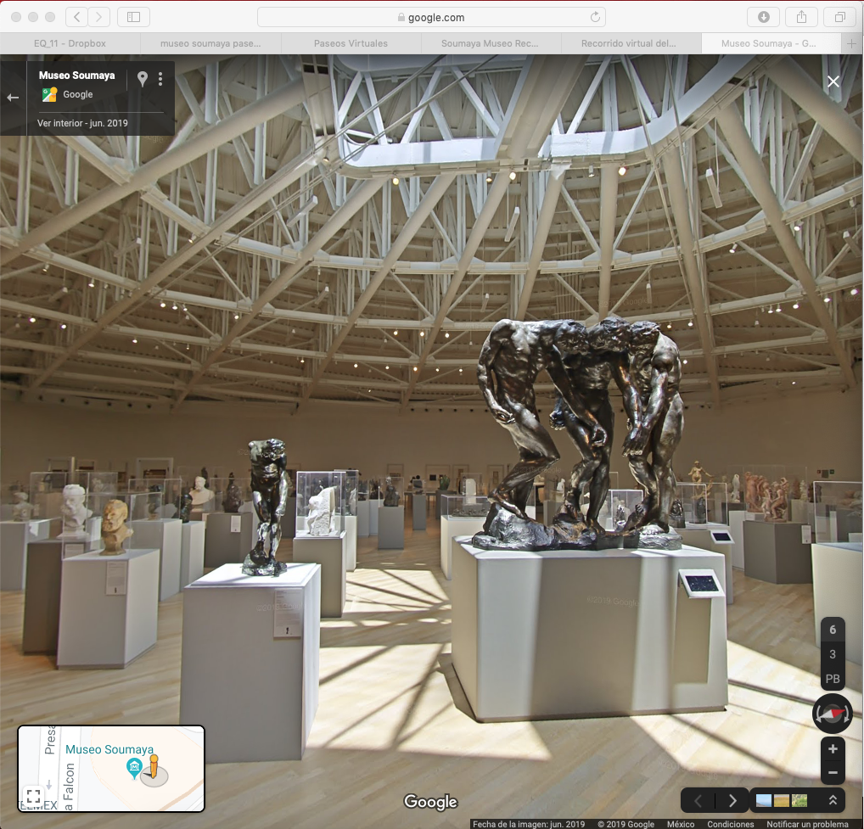<https://www.google.com/maps/@19.4407074,-99.2048478,2a,90y,101.2h,71.73t/data=!3m8!1e1!3m6!1s1g3-umIvt8LeCpKO5bchHA!2e0!3e2!6s%2F%2Fgeo0.ggpht.com%2Fcbk%3Fpanoid%3D1g3-umIvt8LeCpKO5bchHA%26output%3Dthumbnail%26cb_client%3Dmaps_sv.tactile.gps%26thumb%3D2%26w%3D203%26h%3D100%26yaw%3D268.2697%26pitch%3D0%26thumbfov%3D100!7i13312!8i6656?hl=es>

Lo que se puede observar de este museo es la planta superior, donde se pueden observar estatuas varias de diferentes tamaños, las más están colocadas en pedestales y protegidas por cristales, mientras que las más grandes están acomodadas alrededor, siendo la más sobresaliente la pieza en el centro.

**Monasterio de Santa Cristina.**

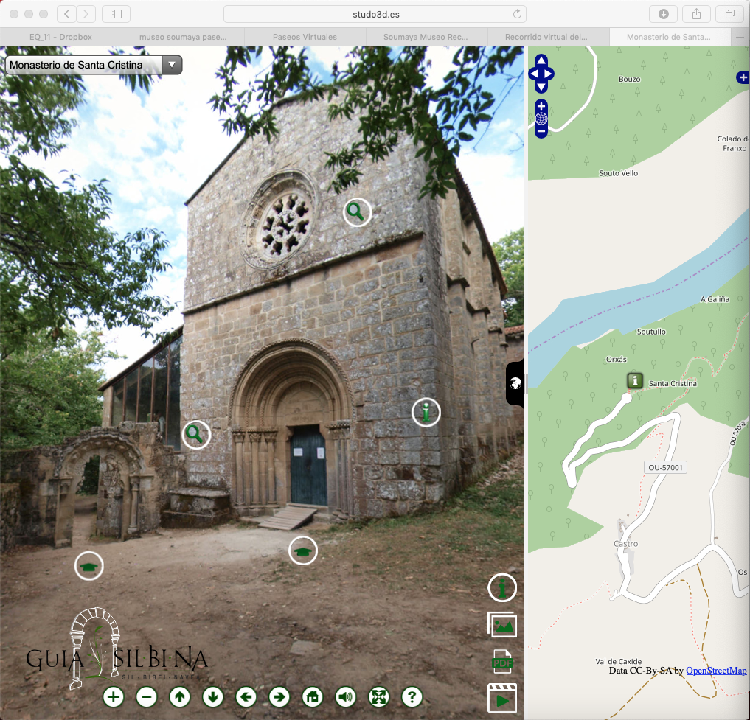<http://www.studo3d.es/STACRISTINA/santacristina.html>

Lo primero que se puede observar en este recorrido es el exterior del edificio, de estilo románico, despuès se puede a la iglesia y al claustro exterior. Dentro de la iglesia se puede observar un pasillo y la sala principal con un altar y El Crucero, en el claustro exterior se encuentran pasillos con arco y unas escaleras las cuales conducen al segundo piso de pasillos con piso de madera.

**Museo Arqueológico Nacional**

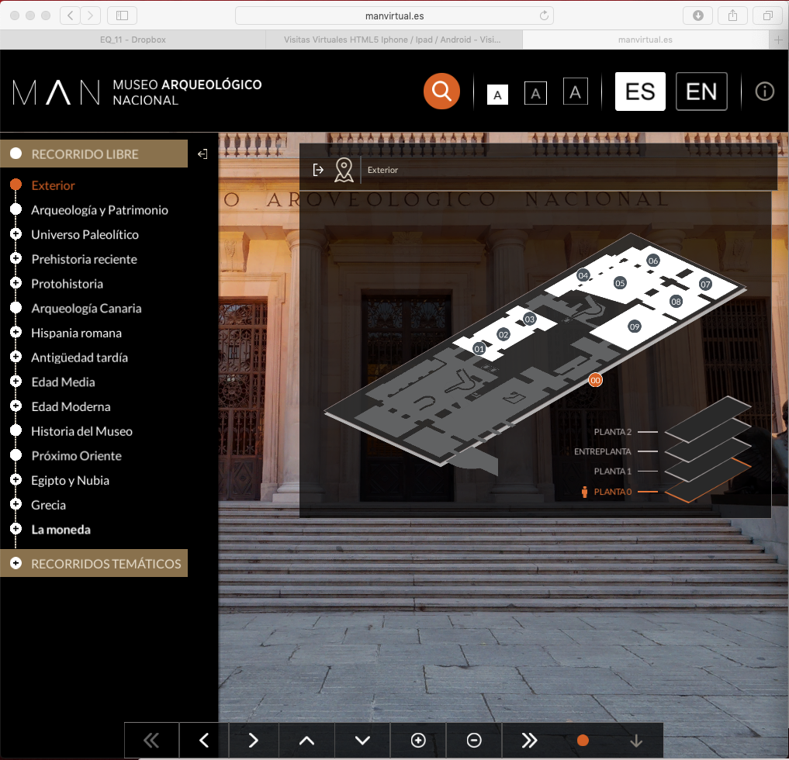

http://manvirtual.es

En este recorrido lo primero que se puede observar es el exterior, asì como un mapa de todas las salas. Las salas son acerca de los temas: Arqueología y Patrimonio, Universo Paleolítico, Prehistoria Reciente, Protohistoria, Arqueología Canaria, Hispania romana, Antigüedad tardìa, Edad Media, Edad Moderna, Historia del Museo, Próximo Oriente, Egipto y Nubia, Grecia y La moneda.

En la sala explorada, Próximo Oriente, la habitación tiene maquetas, pinturas y sus explicaciones históricas referentes a esta zona, ademàs de objetos varios como esculturas, entre otros.

8.- En la carpeta de Dropbox encontrarán una imagen, deberán investigar a que se refiere y cuántos resultados arroja esa imagen.

Parque Científico y Tecnológico de Yucatán

Cerca de 25,270,000,000 resultados.

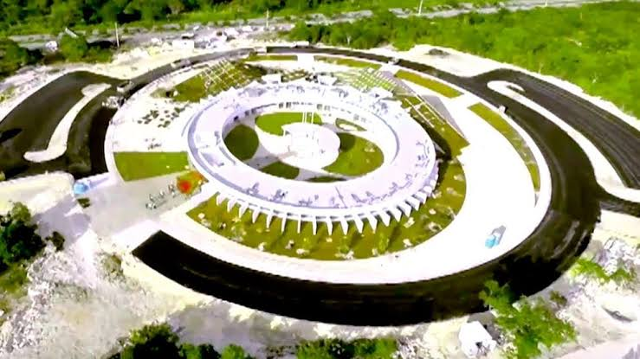

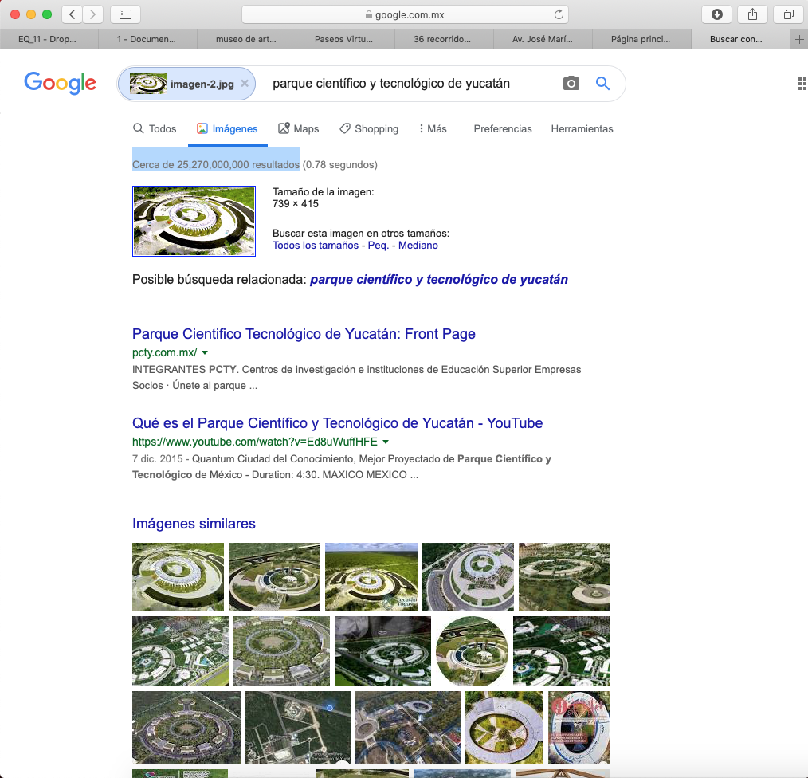

**CONCLUSIONES**

**Gustavo Muñoz Ng**

Gracias a la práctica realizada en el laboratorio puede desarrollar habilidades de búsqueda especializada en el navegador específicamente Google, en donde tuve que aplicar algunos de las técnicas de búsqueda para encontrar información teórica, recorridos virtuales, imágenes y gráficas.

En el desarrollo de la práctica, también pude observar el cómo puede afectar la forma de búsqueda en la obtención de la información, pues cada tipo de búsqueda tiene un objetivo en específico.

Concluyendo en que gracias a la práctica implemente distintas formas de búsqueda de información que en un futuro podría ser útil dentro de mi vida académica y profesional.

**Aldo Teran Hernandez**

Gracias a las instrucciones dadas en la práctica , se pudo observar que la aplicación de estas mismas en la vida diaria tanto de un estudiante como cualquier otra persona, son muy útiles para poder buscar algo especifico en google en este caso.

Tiene muchas utilidades el uso de estos filtros de búsqueda y otras formas de buscar textos e imágenes en este motor de búsqueda.

**Núñez Luna Aranza Abril**

En esta práctica, aprendí a utilizar métodos de búsqueda específica en google, como lo son las herramientas de búsqueda por palabras, tipos de archivos, títulos, entre otros, además aprendí acerca de los recorridos virtuales y un mejor manejo del equipo mac, software que nunca había utilizado y es muy útil para diferentes ámbitos, así como facilitan el uso de estos.

### **Azul Alfaro Fernández**

En esta práctica se nos enseñó un método de búsqueda en el internet, por medio del browser “Google”, que nos ofrece resultados más específicos y adecuados a nuestras necesidades. Este tipo de búsqueda nos puede ayudar desde aliviar una simple curiosidad hasta realizar trabajos académicos, todo esto de una manera más organizada.

**CONCLUSIÓN GENERAL:**

Descubrimos y utilizamos las herramientas de software que nos ofrece el internet para realizar actividades y trabajos académicos de forma organizada y profesional a lo largo de nuestra vida escolar, tales como buscadores con funciones avanzadas. Así como también identificamos las diferencias de resultados que se obtiene al utilizar ciertas formas de búsqueda.